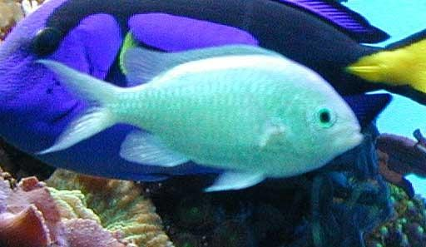
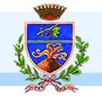
La grotta di guizzo azzurro onlus
Con il patrocinio del
Comune di Terzigno
“Con il Patrocinio della Provincia di Napoli”
“ La presente iniziativa è contro il “sistema” della camorra”

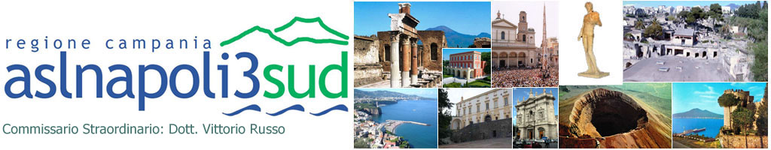

Invitano tutti al
MAMMA DAY
14 maggio – 2011 - ore 10,00 - Sala Consiliare del Comune di Terzigno .
Omaggio alle mamme volto alla prevenzione degli infortuni domestici. Prevenzione del cancro al colon- retto – Inquinamento indoor

Sabato 14 maggio 2011, a .Terzigno – ore 10,00 – Sala Comunale - si svolgerà la terza edizione di “Mamma-day”, una festa per la mamma, ma non solo. L'Associazione "La Grotta di Guizzo Azzurro", su iniziativa di Obiettivo Famiglia - Federcasalinghe, in collaborazione con l’ INAIL , l’INAIL, , l’ASL NA 3, organizza i festeggiamenti per le mamme che si trasformeranno anche in un'occasione per parlare di sicurezza dell’abitare e sul lavoro, di inquinamenti indoor e prevenzione del cancro . In molte piazze italiane si farà informazione finalizzata alla prevenzione degli incidenti domestici e sul lavoro, purtroppo, ancora troppo numerosi e, spesso, gravi. Vogliamo essere vicini alle mamme, di cui conosciamo generosità e capacità di amare. Sono le colonne portanti della famiglia e noi le vogliamo serene, sane e in una casa sicura.

Programma
Introduce: Pina Casillo - Coordinatrice Federcasalinghe e presidente dell' Associazione
" La Grotta di Guizzo Azzurro"
Il convegno sarà allietato da festeggiamenti per le mamme a cura degli :
Alunni della scuola primaria " Domenico Savio" Alunni della scuola media " Giusti"
Alunni del Liceo " Diaz " di Terzigno
Gli alunni dell' I.S.I.S. "L. de' Medici" Ottaviano accoglieranno gli ospiti e distribuiranno gadget.
Nel corso del convegno sarà possibile aderire allo screening per la prevenzione del cancro del colon retto

Intervengono :
Provincia di Napoli: Assessore Pari Opp. Politiche Giovanili – Cooperazione Inter.
Giovanna Del Giudice
Il Comune di Terzigno : Il Sindaco Domenico Auricchio
Il Vicesindaco : Francesco Ranieri
IL I CIRCOLO DI TERZIGNO : Dirigente Dott. Nappi Giovanni
LA SCUOLA MEDIA GIUSTI : Dir. Ferdinando Carillo
Il Liceo Diaz di Terzigno: Dirigente Dott. Ciro Torrà
I.S.I.S. "L. de' Medici" Ottaviano: Dirigente Dott Virginio Ferrara
INAIL : Ist. Nazionale per l’ assicurazione contro gli infortuni sul Lavoro
Dott.ssa Anna Cozzolino
ASL NA 3 Sud– Servizio di Epidemiologia
Unità operativa Prevenzione Collettiva di Poggiomarino
Screening per la prevenzione del cancro al colon-retto –- Inquinamento indoor -
Relatori:



Dott. Raffaele Palombino – Dott Carlo Vaiano – Consigliere Provinciale
Dott. Roberto Amato -Dott. Nicola Massimo Trinchese
Ispettore Domenico Peluso

2ª Edizione Premio “Cuore di Mamma”
Dedicato a tutte le Mamme del Mondo
L’Associazione OBIETTIVO FAMIGLIA FEDERCASALINGHE, ha istituito il Premio “Cuore di Mamma” nell’ambito di MAMMA DAY 2011 per tenere viva l’attenzione verso il ruolo produttivo delle mamme casalinghe che hanno reso alto il prestigio nell'educazione dei figli, nel lavoro familiare, nell'impegno sociale e nella creatività.
Il Premio vuole dimostrare gratitudine alla figura della Mamma casalinga, colei che con Amore e dedizione si occupa dell'educazione dei Figli, della cura della casa e della Famiglia, ma anche a tutte le altre mamme Regolamento
- E' stato istituito dall’Associazione OBIETTIVO FAMIGLIA FEDERCASALINGHE Provincia Napoli, la 2ª Edizione Premio
“Cuore di Mamma” per riconoscere il ruolo e l'impegno delle donne (residenti in Provincia di Napoli) che abbiano reso alto il prestigio nell'educazione dei figli, nel lavoro familiare, nella responsabilità sociale, nella creatività, sia a favore della famiglia sia della comunità di residenza. - Il premio sarà consegnato dall’ Assessore Pari Opportunità - Politiche Giovanili – Cooperazione Inter.
Giovanna Del Giudice durante la manifestazione “MAMMA DAY 2011”.
- Il premio sarà assegnato a una mamma casalinga che si sia particolarmente distinta per il suo amore e impegno a favore della propria
famiglia e della comunità di residenza.
- Le candidature possono essere presentate da:
O Enti,
O Associazioni,
O Organizzazioni,
O Fondazioni,
O Club,
O Singoli privati, con raccolta di firme corredate di annotazione degli estremi del documento di riconoscimento o come auto-candidatura.

- Le proposte di candidature, limitate a un solo nominativo, devono essere redatte in carta semplice e corredate di:
∗ curriculum, firmato con la liberatoria per la privacy, della persona proposta;
∗ fotocopia di un valido documento di identità della persona proposta;
∗ adeguata motivazione.
La motivazione dovrà illustrare episodi, fatti, opere, risultanze e qualsiasi elemento esplicativo, dei meriti della candidata, con le dovute
autorizzazioni per la divulgazione dei dati personale in linea con la legge sulla “privacy”
Le proposte devono pervenire entro e non oltre il 12 maggio 2011, tramite posta o corriere o consegnate a mano alle sede locale Donneuropee Federcasalinghe – Terzigno- Corso A Volta 339, alle ore 20, così intestate:
Donneuropee Federcasalinghe
Mamma Day 2010
2ª Edizione Premio “Cuore di Mamma”
Le candidature saranno valutate da un'apposita giuria istituita dalla Presidenza dell’Associazione Obiettivo Famiglia Federcasalinghe, e
sarà composta dai rappresentanti dei partner della manifestazione.
All’Associazione non comporta alcun onere la partecipazione dei giurati.
La giuria designa i nominativi della Mamma da premiare con riferimento ai meriti indicati nel presente bando e con giudizio inappellabile in rappresentanza di tutte le Mamme.
Il bando sarà divulgato tramite i seguenti siti: www.donneuropee.ea23.com, guizzoazzurro.com -guizzoazzurro/myblog.ite siti correlati, dei comuni e enti che avranno aderito all’iniziativa.
Per informazioni: OBIETTIVO FAMIGLIA FEDERCASALINGHE- “ La Grotta Di Guizzo Azzurro”
Coordinatrice Terzigno : Pina Casillo – tel 529 9144 – cell 3383507679

